«Яблочный спас!»
Фотоотчёт «Здоровый образ жизни» о празднике в младшей группе «РАДУГА»
В нашей группе, 19 августа, прошёл праздник «ЯБЛОЧНЫЙ СПАС»-Преображение Господне!
Это очень красивый, добрый, «вкусный» праздник.
Малыши с прекрасной девицей устроили настоящий праздник.
Провели увлекательную беседу о празднике «Яблочный спас»
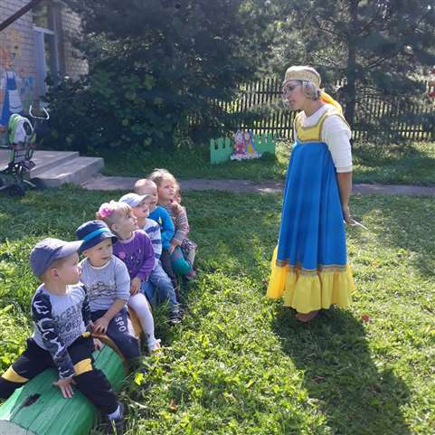
Поиграли в подвижные игры

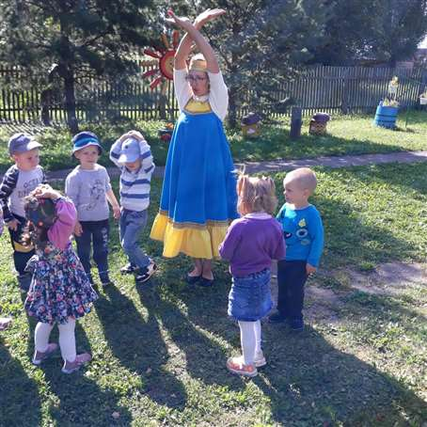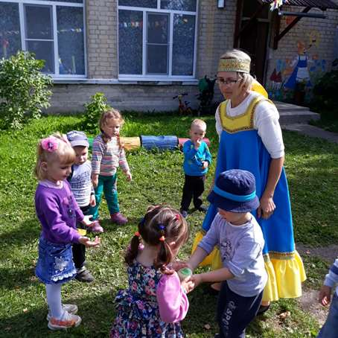

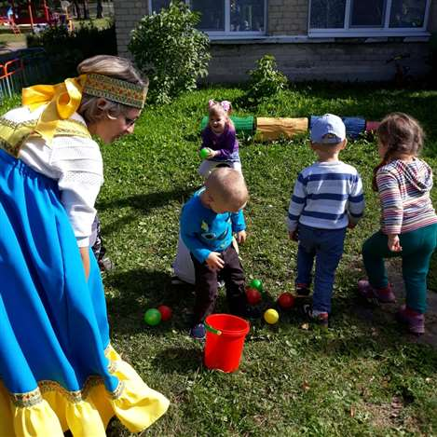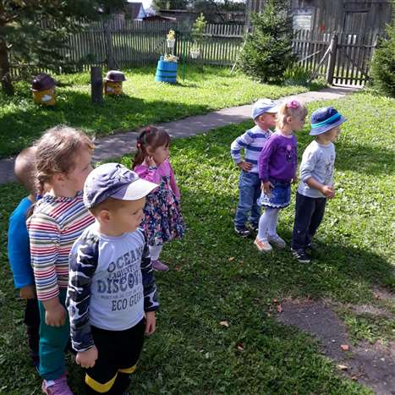
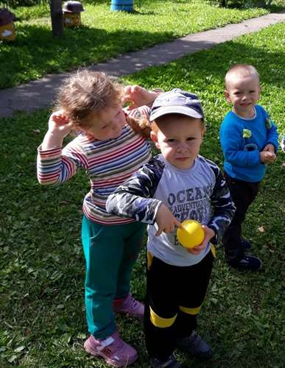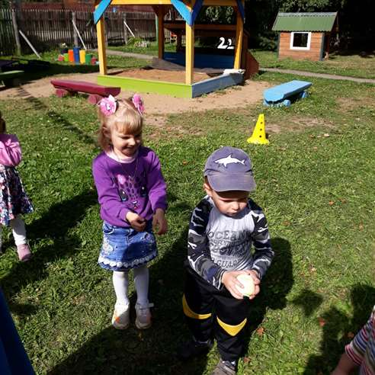

Водили хороводы
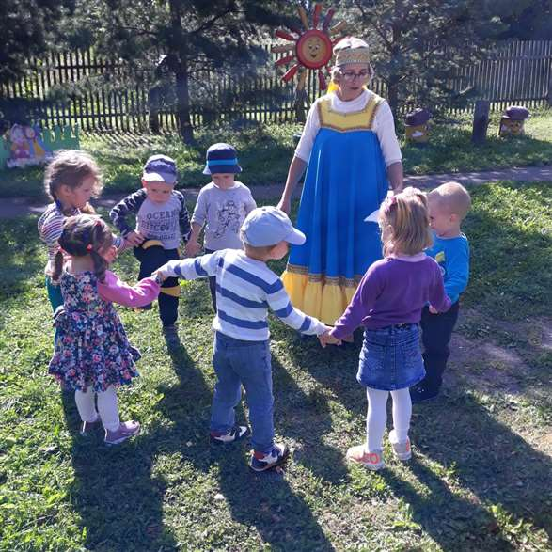

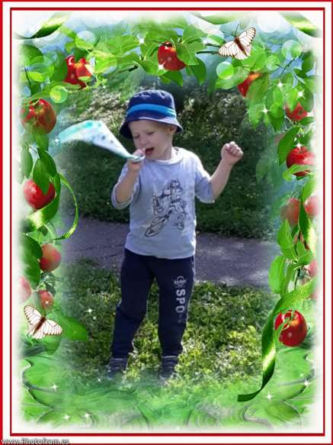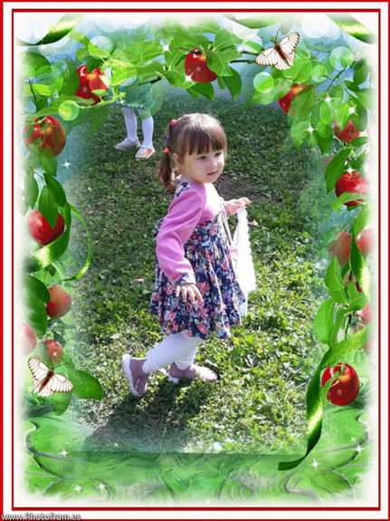

Дети получили заряд бодрости веселья.
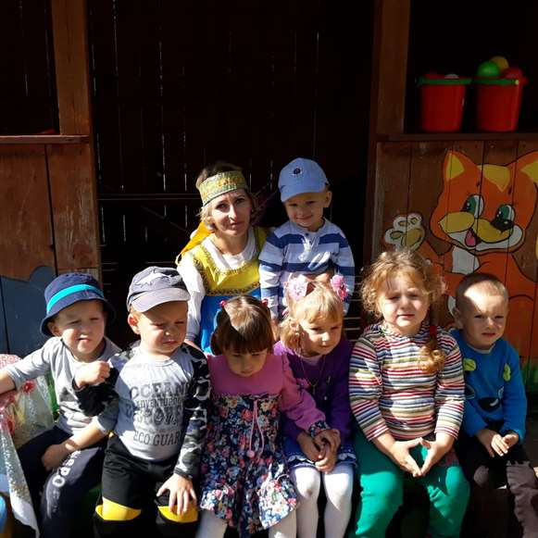
А В завершении, прекрасная девица угостила детишек вкусными яблоками, они с удовольствием кушали и загадывали желания.
